ТУ-3442-001-12189681-2014
Обогреватель взрывозащищенный
РИЗУР-ТЕРМ-МИНИ-БЛОК

Руководство по эксплуатации
РЭ.00009

г. Рязань

Настоящее руководство по эксплуатации (далее РЭ) предназначено для ознакомления с устройством, работой, правилами монтажа и эксплуатации обогревателей взрывозащищенных типа РИЗУР-ТЕРМ-МИНИ-БЛОК.
Перед монтажом обогревателей взрывозащищенных типа РИЗУР-ТЕРМ-МИНИ-БЛОК необходимо ознакомиться с настоящим РЭ.
Монтаж должен производиться квалифицированным персоналом, прошедшим аттестацию, имеющим допуск к работе с электрооборудованием, с соблюдением всех требований к монтажу электрических устройств, предназначенных для работы во взрывоопасных зонах. Лицо, осуществляющее монтаж, несёт ответственность за производство работ в соответствии с настоящим руководством, а также со всеми предписаниями и нормами, касающимися безопасности и электромагнитной совместимости.
Производитель не несёт ответственности за ущерб, вызванный неправильным монтажом, несоблюдением правил эксплуатации или использованием оборудования не в соответствии с его назначением.
Изготовитель оставляет за собой право вносить незначительные изменения в конструкцию прибора, улучшающие его качество и не снижающие безопасность, без предварительного уведомления.

Содержание
1. Описание и работа 3
1.1 Назначение и область применения 3
1.2 Технические характеристики 3
1.3 Устройство и работа 4
1.4 Маркировка 5
1.5 Упаковка 6
2. Использование по назначению 6
2.1 Эксплуатационные ограничения 6
2.2 Меры безопасности 6
2.3 Подготовка изделия к использованию 6
2.4 Эксплуатация и техническое обслуживание 7
3. Правила хранения и транспортирования 7
4. Сроки службы и хранения, гарантии изготовителя 8
5. Адрес изготовителя 8
Приложение 1 8

1 Описание и работа

1.1 Назначение и область применения
Взрывозащищенные обогреватели типа РИЗУР-ТЕРМ-МИНИ-БЛОК предназначены для нагрева и поддержания заданной температуры в кожухах, термошкафах, блок-боксах, помещениях (и т.д.) с аппаратурой, требующей положительной температуры для стабильной и безотказной работы; для обогрева запорной арматуры.
Особая конструкция и малые габариты данных обогревателей дают возможность эксплуатировать их в местах, где оборудование расположено особым образом и пространство для размещения стандартных обогревателей отсутствует.
Обогреватели изготавливаются как оборудование для взрывоопасных сред II группы согласно маркировке взрывозащиты, и предназначены для использования во взрывоопасных зонах помещений и наружных установок согласно требований «Правил устройства электроустановок»(ПУЭ), главы 7.3 «Электроустановки во взрывоопасных зонах», серии ГОСТ 31610(IEC 60079), ГОСТ 30852.13-2002 (МЭК 60079-14:1996), а также других нормативных документов, регламентирующих установку электрооборудования во взрывоопасных зонах.

1.2 Технические характеристики
Основные технические характеристики обогревателей РИЗУР-ТЕРМ-МИНИ-БЛОК приведены в таблице 1

Таблица 1
Напряжение питания от сети, В | 230; 24*
Частота питающей сети, Гц | 50 + 2%
Мощность, Вт | 10….35
Сопротивление изоляции, МОм | 20, не менее
Электрическая прочность изоляции, В | 1500, не менее
Маркировка взрывозащиты | 1 Ex d IIC T6…T3 Gb X
Максимальная температура на поверхности обогревателя, °С | Т3 (+195); Т4 (+130);  Т5 (+95); Т6 (+80)
Степень защиты от внешних воздействий по ГОСТ 14254 | IP67
Температура окружающей среды при эксплуатации, °С | – 60 … + 40
Габаритные размеры, Д х Ш х В, мм | См. Таблицу 2
Рабочее положение | произвольное
*в сети постоянного тока

Исполнение обогревателей в соответствии с рисунком 1 и таблицей 2.
Таблица 2
Модель | Мощность, Вт | А, мм | В,мм | С,мм
TEPM-МИНИ-БЛОК | 10 | 30 | 30 | 75
 | 15 | 30 | 30 | 75
 | 20 | 30 | 30 | 75
 | 25 | 30 | 30 | 75
 | 30 | 30 | 30 | 75
 | 35 | 30 | 30 | 75
 | 15 | 30 | 30 | 100
 | 20 | 30 | 30 | 100
 | 25 | 30 | 30 | 100
 | 30 | 30 | 30 | 100
 | 35 | 30 | 30 | 100
 | 20 | 30 | 30 | 150
 | 25 | 30 | 30 | 150
 | 30 | 30 | 30 | 150
 | 35 | 30 | 30 | 150

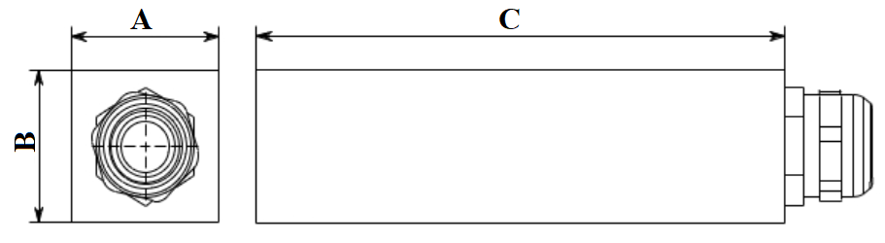

Рисунок 1

1.3 Устройство и работа
Конструктивно обогреватель выполнен в виде профильного радиатора из алюминиевого сплава (Рисунок 1). Специально спроектированная и разработанная форма профиля обеспечивает наилучшую теплоотдачу.

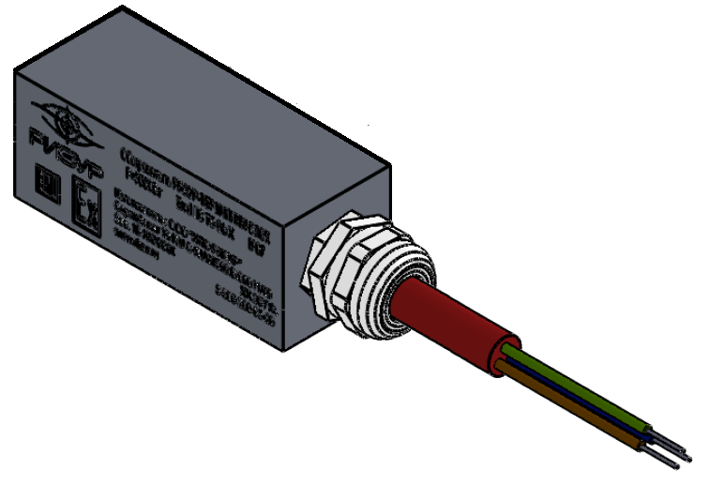
Рисунок 2

Внутри радиатора располагается электронагревательный элемент на базе полупроводниковых керамических нагревательных элементов (РТС-керамики) с положительным температурным коэффициентом сопротивления.
Электрическое сопротивление находится в нелинейной зависимости от температуры нагрева - при повышении температуры сопротивление керамического нагревательного элемента многократно возрастает, ограничивает протекающий ток и останавливает рост температуры. Благодаря свойству саморегулирования керамических нагревательных элементов, обогреватели РИЗУР-ТЕРМ-МИНИ-БЛОК на базе РТС-керамики не требуют применения стабилизирующих компонентов и средств защиты от перегрева поверхности.
Максимальная температура на поверхности радиатора обеспечивается площадью внешней поверхности, соответствующей номинальной мощности тепловыделения.
Все электрические элементы обогревателей заключены в металлическую оболочку с толщиной стенки не менее 2 мм.
Соединительный кабель имеет круглое сечение с тремя жилами (одна жила используется для внутреннего заземления).
Подсоединение кабеля производится через фиксирующее устройство кабеля (сертифицированные взрывозащищенные кабельные вводы), что предотвращает его от выдергивания.
Внутреннее заземление выполнено в соответствии с ГОСТ 22782.3. Сопротивление заземляющего устройства не более 4 Ом.
По требованиям взрывозащиты конструкция обогревателе соответствует ГОСТ IEC 60079-1-2011 как взрывобезопасное электрооборудование с видом взрывозащиты «d – взрывонепроницаемая оболочка».
Обогреватели РИЗУР-ТЕРМ-МИНИ-БЛОК имеют исполнения с терморегуляторами производства ООО «НПО РИЗУР».
Взрывозащищенные терморегуляторы типа РИЗУР предназначены для контроля, регулирования и ограничения температуры на поверхности радиаторов и в обогреваемом пространстве в соответствии с заданными требованиями.

1.4 Маркировка
Маркировка изделия выполняется в соответствии с Техническим Регламентом ТР ТС 012/2011 и ГОСТ 31610.0-2014 (IEC 60079-0:2011) способом лазерной гравировки, обеспечивающим сохранность и четкость изображения в течение всего срока службы изделия в условиях, для которых оно предназначено.
Маркировка обогревателя содержит следующие данные:
• наименование или товарный знак завода-изготовителя;
• наименование изделия;
• единый знак ЕАС обращения продукции на рынке Европейского экономического союза;
• специальный знак Ех взрывобезопасности (Приложение 2 к ТР ТС 012/2011);
• маркировку взрывозащиты;
• номер сертификата соответствия;
• код степени защиты от внешних воздействий IP по ГОСТ 14254;
• напряжение питания от сети;
• мощность нагревательного элемента;
• дату изготовления;
• заводской № __;
Транспортная маркировка груза должна содержать основные, дополнительные и информационные надписи в соответствии с конструкторской документацией и ГОСТ 14192.

1.5 Упаковка
Обогреватель упаковывается в упаковку категории КУ-2 в соответствии с ГОСТ 23170.
В каждый ящик с обогревателем вкладывается упаковочный лист, содержащий:
• наименование предприятия-изготовителя или его товарный знак;
• наименование и обозначение (шифр) изделия;
• количество изделий;
• дату упаковывания;

2 Использование по назначению

2.1 Эксплуатационные ограничения
Электропитание должно осуществляться от электрической сети 230 В, 50 Гц ; 24 В (в зависимости от исполнения).
Прокладка электропитания обогревателя во взрывоопасной зоне должна производиться с соблюдением требований гл.7.3 ПУЭ и ГОСТ 30852.13-2002 (МЭК 60079-14:1996).
Использовать обогреватель в строгом соответствии с температурным классом взрывоопасной зоны, указанной в маркировке обогревателя.
2.2 Меры безопасности
Обогреватель относится по защите от поражения электрическим током к классу I по ГОСТ Р 12.2.007.0. Монтаж и подключение обогревателя может производиться при обесточенной сети обученным персоналом, имеющим право на производство работ с соблюдением требований:
• ГОСТ 30852.18-2002 (МЭК 60079-19:1993)
• Правил устройства электроустановок (ПУЭ);

• Инструкция по монтажу электрооборудования, силовых и осветительных сетей взрывоопасных зон ВСН 332-74/ММСС СССР;
• Правил технической эксплуатации электроустановок потребителей (ПТЭЭП)
!!! В ПРОЦЕССЕ ЭКСПЛУАТАЦИИ ЗАПРЕЩАЕТСЯ НАКРЫВАТЬ КОРПУС ОБОГРЕВАТЕЛЯ ТКАННЫМИ ИЛИ ДРУГИМИ МАТЕРИАЛАМИ (НАПРИМЕР, СУШИТЬ ОДЕЖДУ), ТАК КАК ЭТО ПРИВЕДЕТ К РОСТУ ТЕМПЕРАТУРЫ ПОВЕРХНОСТИ СВЕРХ НОРМЫ И ПОСЛЕДУЮЩЕМУ ВЫХОДУ ОБОГРЕВАТЕЛЯ ИЗ СТРОЯ
2.3 Подготовка изделия к использованию
Перед монтажом обогреватель подлежит визуальному осмотру. При этом необходимо проверить:
• целостность оболочки (отсутствие вмятин, коррозии и других повреждений);
• наличие всех крепежных деталей и их элементов;
• состояние уплотнения вводного кабеля (кабель не должен выдергиваться и проворачиваться в узле уплотнения);
• целостность подводящего кабеля;
• наличие маркировки взрывозащиты и предупредительных надписей;

КАТЕГОРИЧЕСКИ ЗАПРЕЩАЕТСЯ ЭКСПЛУАТАЦИЯ ОБОГРЕВАТЕЛЯ С ПОВРЕЖДЕННЫМИ ДЕТАЛЯМИ И ДРУГИМИ НЕИСПРАВНОСТЯМИ.

2.3.1 По месту установки обогревателя выполнить отверстия для крепления кронштейнов и закрепить обогреватель с помощью болтовых или винтовых соединений.
2.3.2 Присоединить обогреватель к питающей сети в соответствии с электрической схемой обогревателя (Приложение 1)*;
Для обогревателя в исполнении с биметаллическим терморегулятором РИЗУР-ТБ-F, РИЗУР-ТБ-FT расположить терморегулятор непосредственно в обогреваемом объеме; для максимально корректной работы корпус терморегулятора не должен охлаждаться или нагреваться дополнительно (необходимо оградить его от заведомо охлаждающих или греющих элементов);
2.3.3 По окончании монтажа произвести дополнительную проверку электрической исправности цепей:
- Измерить сопротивление изоляции (кроме исполнений с терморегуляторами на базе ЦСУ)**;
- Измерить сопротивление цепи нагревательного элемента при нормальной температуре (кроме исполнений с терморегуляторами на базе ЦСУ);
* НЕ ДОПУСКАЕТСЯ ПОДКЛЮЧЕНИЕ ПИТАНИЯ НАПРЯМУЮ К ОБОГРЕВАТЕЛЮ ДЛЯ ИСПОЛНЕНИЯ ПРИБОРА С ЦИФРОВЫМ ТЕРМОРЕГУЛЯТОРОМ, ТАК КАК ЭТО ПРИВЕДЕТ К ПРЕВЫШЕНИЮ ТЕМПЕРАТУРЫ ПОВЕРХНОСТИ НАГРЕВАТЕЛЯ СВЕРХ ТЕМПЕРАТУРНОГО КЛАССА И ПОСЛЕДУЮЩЕМУ ВЫХОДУ ИЗ СТРОЯ.
** НЕ ДОПУСКАЕТСЯ ПРОВЕРКА СОПРОТИВЛЕНИЯ ИЗОЛЯЦИИ ЦИФРОВЫХ ТЕРМОРЕГУЛЯТОРОВ!!! (МОЖЕТ ПРИВЕСТИ К ПРЕЖДЕВРЕМЕННОМУ ВЫХОДУ ИЗ СТРОЯ ОБОГРЕВАТЕЛЯ)
ПРИ ПЕРИОДИЧЕСКОЙ ПРОВЕРКЕ ИЗОЛЯЦИИ СИЛОВЫХ ЦЕПЕЙ, ПРЕДВАРИТЕЛЬНО ОТКЛЮЧИТЬ НАГРЕВАТЕЛЬ ОТ СЕТИ.

2.3.4 Произвести пробное включение и убедиться в функционировании обогревателя.
ВНИМАНИЕ! ТЕМПЕРАТУРА ОКРУЖАЮЩЕЙ СРЕДЫ ПРИ ПРОБНОМ ВКЛЮЧЕНИИ НЕ ДОЛЖНА ПРЕВЫШАТЬ ТЕМПЕРАТУРУ СРАБАТЫВАНИЯ ДАТЧИКА ТЕМПЕРАТУРЫ ВНЕШНЕЙ СРЕДЫ!

2.4 Эксплуатация и техническое обслуживание
2.4.1 В начале зимнего сезона проверить установленный обогреватель на отсутствие механических повреждений;
2.4.2 Проверить целостность подводящего кабеля;
2.4.3 Очистить поверхность от осевшей пыли.
2.4.4 Измерить сопротивление изоляции и цепи нагревательного элемента, СТРОГО В СООТВЕТСТВИИ С ПУНКТОМ 2.3.3
2.4.5 Произвести включение обогревателя и терморегулятора, и убедиться в их функционировании;
2.4.6 При установлении стабильной положительной температуры в весенний период - произвести отключение обогревателей.
2.4.7 Обогреватель не требует дополнительного технического обслуживания, кроме периодического удаления возможных загрязнений и пыли с наружной стороны поверхности.

3 Правила хранения и транспортирования
Условия транспортирования в части воздействия механических факторов в соответствии группе C по ГОСТ 23216.
Условия хранения в части воздействия климатических факторов внешней среды в соответствии группе 4 (Ж2) по ГОСТ 15150 на срок хранения не более трех лет.
Оборудование следует хранить в транспортной таре или без нее, в заводской упаковке.
Допускается возможность транспортирования всеми видами закрытых транспортных средств, в соответствие с правилами перевозок, действующих для конкретного вида транспорта.

4 Сроки службы и хранения, гарантии изготовителя
Изготовитель гарантирует соответствие обогревателя техническим условиям ТУ-3442-001-12189681-2014 при соблюдении потребителем условий транспортирования, хранения, монтажа и эксплуатации, установленных в настоящем руководстве.
Гарантийный срок эксплуатации со дня реализации составляет 24 месяца (если изготовителем не предусмотрено иное).
Срок службы/эксплуатации изделия не менее 10 лет.
В течение гарантийного срока завод-изготовитель удовлетворяет требования потребителя в отношении недостатков товара в соответствии с действующим законодательством, при условии соблюдения потребителем правил транспортирования, хранения, монтажа и эксплуатации.

5 Адрес изготовителя
Изготовитель ООО «НПО РИЗУР»
390527, Рязанская обл., Рязанский р-н.,
с. Дубровичи автодорога Рязань-Спасск, 14 км, стр.4Б
тел.+7 (4912) 20-20-80, +7 (4912) 24-11-66, 8-800-200-85-20
E-mail: marketing@rizur.ru Web-сайт: http://www.rizur.ru

Приложение 1

Схема электрическая обогревателя типа РИЗУР-ТЕРМ-МИНИ-БЛОК
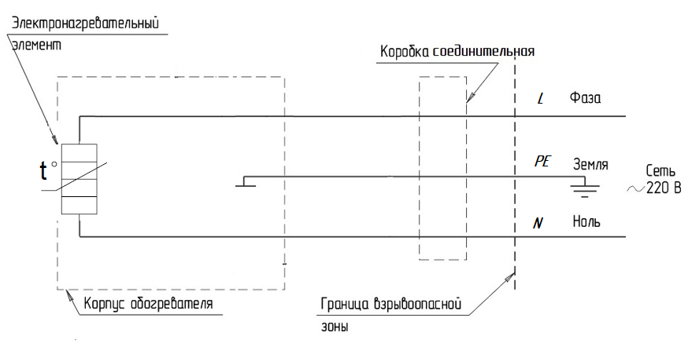

Рисунок 1

